实验十二 机织物单位面积质量测定实验
- 实验目的
- 通过实验，熟悉钢尺、圆盘取样器的测试原理和使用；
2. 掌握机织物单位面积质量的测试原理、方法标准和相关指标计算。
- 基础知识
织物的单位面积质量是织物品质的一项综合指标，与纤维的种类、纱线线密度、织物厚度及紧密度有关，它不仅影响织物的服用性能，而且是经济核算的重要依据。
三、方法标准
GB/T 4669-2008 纺织品 机织物 单位长度质量和单位面积质量的测定
四、仪器与设备
钢尺、剪刀、天平、圆盘取样器。

五、实验步骤
1. 试样裁取
（1）钢尺裁样：把已经调湿的织物样品平整放置在裁剪台上，用笔和尺在样品上保持与织物布边垂直且平行地剪取10cm×10cm方形试样5块；
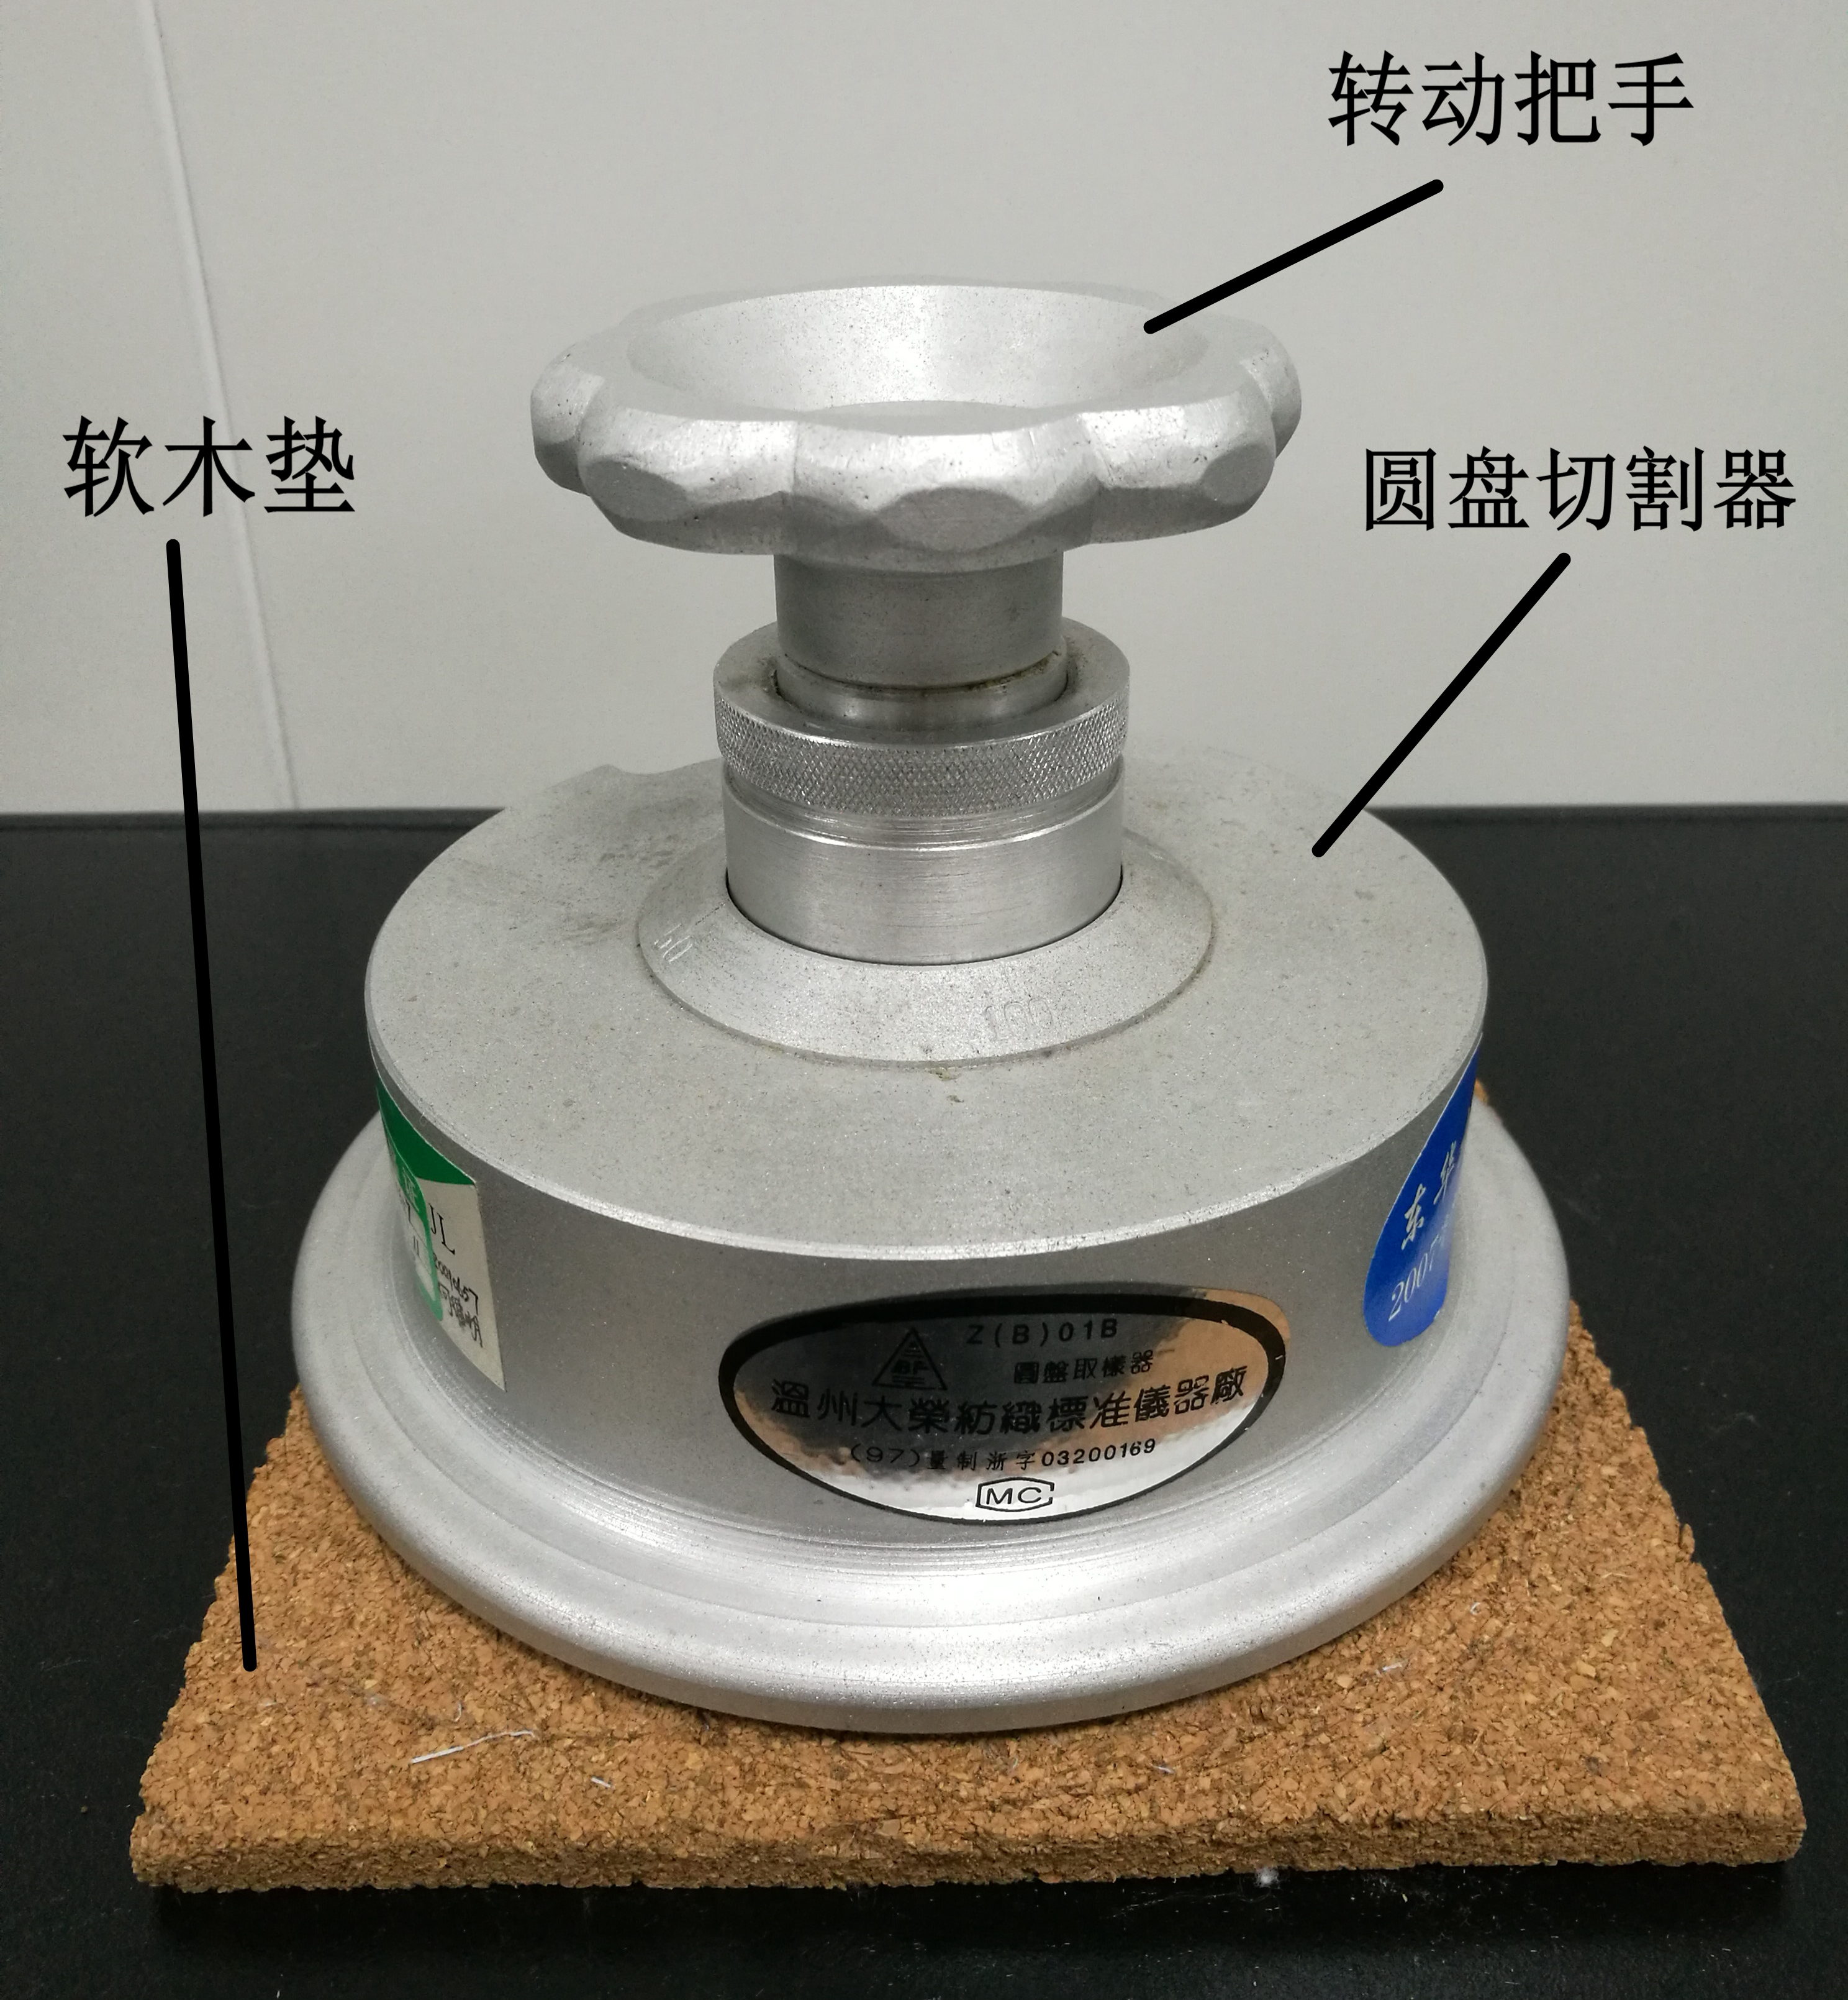
（2）取样器裁样：把已经调湿的织物样品平整放置在软木垫与圆盘取样器间，压下转动把手并旋转切割试样，裁取面积为100cm²的圆形试样5块，应避免在织物布边部分或折皱区域或相同的经纬纱部位取样。
2. 试样称重
在天平上称取试样质量（试样称重精度±0.001g，注意试样中不能有纱线丢失。）
3. 测试结果
计算试样的平均单位面积质量（g/m²）,修约至个位数。

